IPv6/IPv4实验环境建立实验指导书

一、实验目的
本实验是建立支持IPv6/IPv4 PC路由器，利用IPv6/IPv4路由器把服务器和客户端连接起来，通过该实验使学生掌握IPv6/IPv4网络的互联方法，IPv6/IPv4网络设备的工作原理。

二、实验内容
利用PC路由器建立IPv6/IPv4实验环境。要安装、配置IPv6 PC路由器，利用IPv6 PC路由器把IPv6服务器和客户端连接起来，实验内容如下：
根据需求划分子网，确定各网段的IPv6/IPv4地址。
在双网卡PC上安装支持IPv6/IPv4的操作系统（如：Linux或Windows Server 2008）。
用交换机和路由器将服务器和客户端连接在一起。
配置机器各接口的IPv6/IPv4地址和路由等。
测试客户机和服务器间的连通性。
通过客户机访问服务器。

三、实验步骤
1、根据需求划分子网，并画网络拓扑图。如：图1是第1组和第2组的连接的网络拓扑图，其它组相连时要修改图中的组号（地址中带下划线的红数字代表组号）。
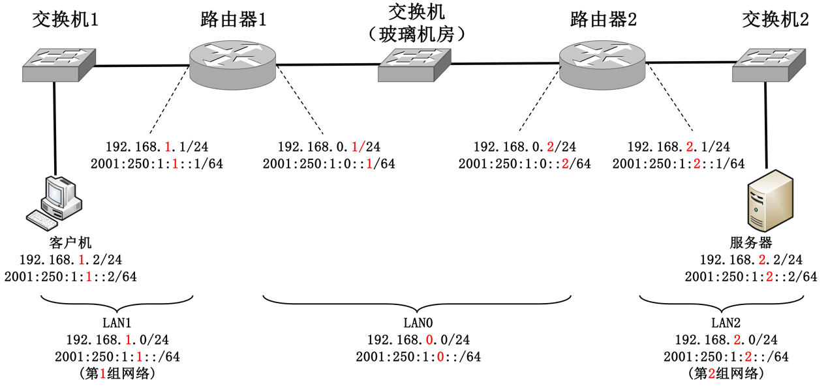
图1 网络拓扑图
2、在双网卡PＣ中安装支持IPv6/IPv4的操作系统（如：Linux或Windows Server 2008）。
3、根据网络拓扑图，通过交换机和路由器将服务器和客户端连接在一起。用双网卡PC作为路由器。
4、根据网络拓扑图，配置路由器1和路由器2的IPv4地址、子网掩码和路由，以及IPv6地址、前缀长度和路由等。参见“Ch07 IPv6配置与实践.pdf”中的“Windows中配置IPv6过程”部分。
5、根据网络拓扑图，配置客户机和服务器的IPv4地址、子网掩码和路由，以及IPv6地址、前缀长度和路由等。
6、测试网络连通性。
可用traceroute测试客户机和服务器间的IPv4网络连通性。如：在图1中的客户机上运行命令traceroute 192.168.2.2时，第1跳应该是192.168.1.1，第2跳应该是192.168.0.2，第3跳应该是192.168.2.2。
可用traceroute6测试客户机和服务器间的IPv6网络连通性。如：在图1中的客户机上运行命令traceroute6 2001:250:1:2::2时，第1跳应该是2001:250:1:1::1，第2跳应该是2001:250:1:0::2，第3跳应该是2001:250:1:2::2。
提示：Linux下用traceroute或traceroute6命令，Windows下用tracert命令。
7、用浏览器访问基于IPv6/IPv4的Web服务器（如：apache或IIS）。
本组的单网卡PC机上启动基于IPv6/IPv4的Web服务器（如：apache或IIS），另一组的单网卡PC机上用浏览器访问Web服务器。

